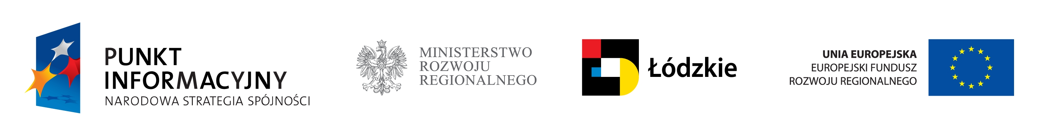
Formularz zgłoszenia udziału w
KONSULTACJACH POŚWIĘCONYCH MOŻLIWOŚCIOM POZYSKIWANIA FUNDUSZY UNIJNYCH
W WOJEWÓDZTWIE ŁÓDZKIM
ORAZ PRZYGOTOWANIU WNIOSKU O PŁATNOŚĆ DLA BENEFICJENTÓW RPO WŁ
realizowanym w ramach działania pn. „Mobilny Punkt Informacyjny”.

Wypełniony formularz zgłoszenia prosimy przesłać na numer faksu: 044 632 69 23
lub mailem na adres info_rpo@um.belchatow.pl
Imię i Nazwisko
Nr telefonu i adres e-mail
Czy jest Pan/Pani osobą bezrobotną/pracującą (niepotrzebne skreślić);
- zarejestrowaną w KRUS/ZUS;
- prowadzącą działalność gospodarczą, bądź zatrudnioną w firmie/instytucji;
- przygotowującą wniosek o dofinansowanie projektu/ realizującą projekt dofinansowany
ze środków UE;
- zainteresowaną wsparciem przy przygotowywaniu wniosku o płatność w ramach RPO.
Proszę krótko opisać, jaki zakres konsultacji Państwa interesuje:

Do każdej osoby, która wyśle zgłoszenie będzie wykonany telefon od pracownika
Punktu Informacyjnego w celu ustalenia indywidualnej godziny konsultacji
Zgłoszenia należy przesyłać do dnia 18 września 2012 r.

……………………………………………
( podpis)

